Mapa k doručení na adresu Letenská 15, Praha 1
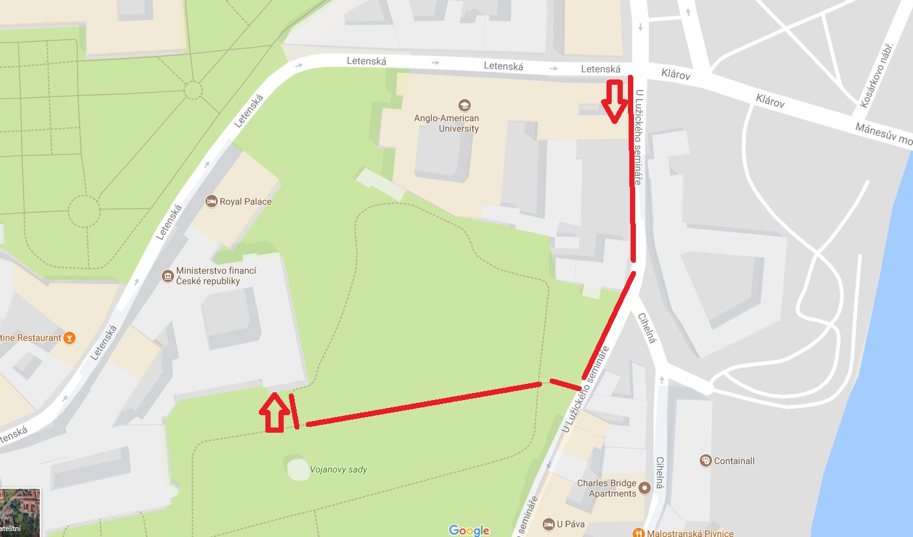

Vjezd do Vojanových sadů
